Учреждение образования «БЕЛОРУССКИЙ ГОСУДАРСТВЕННЫЙ ТЕХНОЛОГИЧЕСКИЙ УНИВЕРСИТЕТ»

Факультет информационных технологий
Дисциплина «ОСНОВЫ АЛГОРИТМИЗАЦИИ И
ПРОГРАММИРОВАНИЯ»

Отчёт к лабораторной работе 5
«Библиотеки и пространства имен С++»

Студент: Зырянов Д.Н.
Факультет ИТ 1 курс 6 группа,1подругруппа
Преподаватель: Белодед Н.И.

Минск 2025

Содержание

Цель………………………………………………………………………………………………………………..2
Краткие теоретические сведения……………………………………………………………………..2
Пример выполнения лабораторной работы…………………………………........................4
Индивидуальные задания………………………………………………………………………………….8
Контрольные вопросы………………………………………………………………………………………12

Цель
Освоить создание и использование статических и динамических библиотек в C++, а также понять их различия и применения в реальных проектах. Работа с заголовочными файлами и пространствами имен поможет организовать код и предотвратить конфликты. Кроме того, студенты научатся компилировать и линковать библиотеки через командную строку и IDE, а также разберутся в процессе работы с библиотеками в C++ в различных режимах.

Краткие теоретические сведения
Задание | Краткие теоретические сведения
1.Изучить создание статической библиотеки выполнив программу, записанную в правой части. | Статическая библиотека — это набор объектных файлов (.obj), которые связываются с программой на этапе компиляции. Она встраивается в итоговый исполнимый файл программы, что делает её зависимость от библиотеки постоянной, но и позволяет избежать проблем с отсутствием библиотеки в системе.  Для создания статической библиотеки необходимо:  - Создать исходный код, который будет содержать функции или классы, необходимые для библиотеки.  Пример: Создадим библиотеку для выполнения простых математических операций.  - mathlib.h — заголовочный файл:  #ifndef MATHLIB_H  #define MATHLIB_H  namespace MathLib {  double add(double a, double b);  double subtract(double a, double b);  double multiply(double a, double b);  double divide(double a, double b);  }  #endif
- mathlib.cpp — исходный код для библиотеки
#include "mathlib.h"

namespace MathLib {
double add(double a, double b) {
return a + b;
}
double subtract(double a, double b) {
return a - b;
}
double multiply(double a, double b) {
return a * b;
}
double divide(double a, double b) {
if (b != 0) {
return a / b;
}
else {
throw "Division by zero error!";
}
}
}
На данном этапе обозреватель решений в Visual Studio выглядит так:

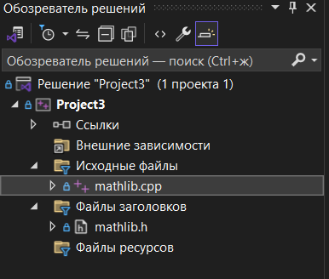

Здесь мы создали заголовочный файл mathlib.h, который объявляет функции для сложения, вычитания, умножения и деления. Реализация этих функций находится в файле mathlib.cpp.

- Компиляция исходного кода в объектные файлы:
Для создания библиотеки необходимо скомпилировать исходный код в объектные файлы. Компиляция объекта — это процесс перевода исходного кода в машинный код, но без связывания с другими объектами.

Пример с использованием командной строки (g++):
g++ -c mathlib.cpp -o mathlib.o

После того как вы написали данную строку в терминале нажмите Enter и далее введите ls – команда для отображения списка файлов ы текущем рабочем каталоге и среди файлов должен отобразиться файл с .o :
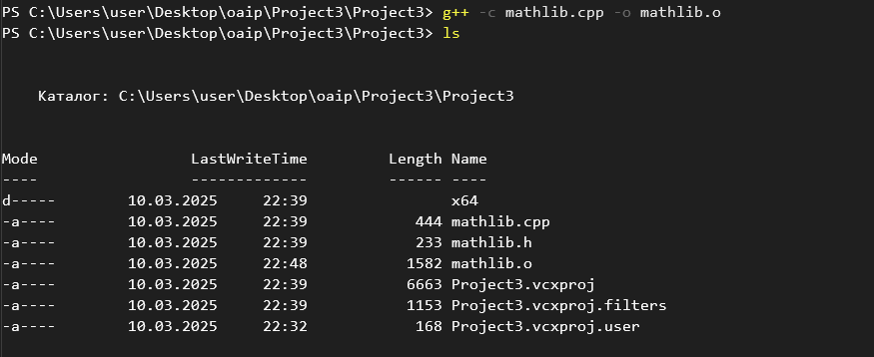
Это значит что компиляция прошла успешно.
На этом этапе мы получаем объектные файлы (mathlib.o), которые содержат машинный код, но ещё не собраны в исполнимую программу.
- Создание статической библиотеки
Теперь мы создадим статическую библиотеку (.lib), используя объектные файлы.
Создание статической библиотеки из объектных файлов:
ar rcs libmathlib.a mathlib.o

ar — утилита для создания архивов.
rcs — флаги:
r — добавление (или замена) в архив.
c — создание архива, если его ещё нет.
s — создание индексного файла для архива.
libmathlib.a — имя создаваемой библиотеки.
mathlib.o — объектный файл, который мы добавляем в библиотеку.
Теперь у нас есть статическая библиотека libmathlib.a. 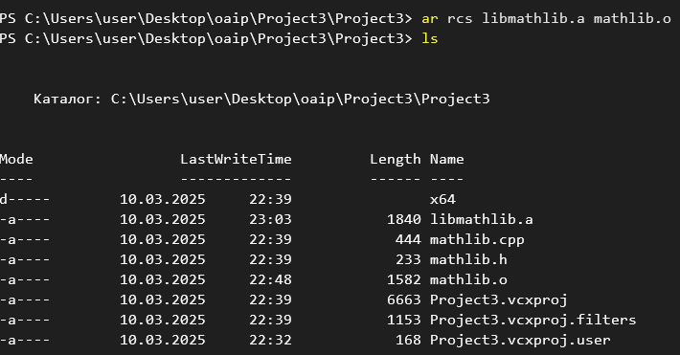
- Использование библиотеки в основном проекте:
После создания библиотеки, её можно подключить к основному проекту. Например, у нас есть программа, которая будет использовать нашу статическую библиотеку для выполнения операций.
Пример:
main.cpp — программа, использующая библиотеку mathlib.
Здесь мы подключаем наш заголовочный файл mathlib.h и используем функции из библиотеки для выполнения математических операций.
#include <iostream>
#include "mathlib.h"

int main() {
double a = 10.0, b = 5.0;
try {
std::cout << "Sum: " << MathLib::add(a, b) << std::endl;
std::cout << "Difference: " << MathLib::subtract(a, b) << std::endl;
std::cout << "Product: " << MathLib::multiply(a, b) << std::endl;
std::cout << "Quotient: " << MathLib::divide(a, b) << std::endl;
}
catch (const char* msg) {
std::cerr << msg << std::endl;
}
return 0;
}
- Компиляция и линковка с библиотекой и запуск:
g++ -c main.cpp -o main.o

После этого скомпилированная программа будет содержать код из библиотеки и будет готова к запуску.
Вывод:
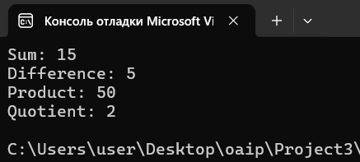

2.Изучить создание динамической библиотеки выполнив программу, записанную в правой части. | 1. Создание исходных файлов:  Для того чтобы создать динамическую библиотеку, нужно сначала написать исходные файлы, которые будут содержать функции, доступные в библиотеке. Каждый исходный файл должен быть компилируем в объектный файл.  Пример: Исходный файл math_operation.cpp с функциями для арифметических операций.  В этом примере реализуются четыре основные математические операции: сложение, вычитание, умножение и деление. Эти функции объявлены с использованием extern "C", что позволяет обеспечить совместимость с другими языками программирования и предотвращает именование функций с учетом манипуляций с пространствами имён в C++.  2. Создание заголовочного файла:  Заголовочный файл (math_operations.h) содержит объявления всех функций, которые будут использоваться в клиентских программах.  3. Компиляция исходных файлов:  После написания исходных файлов необходимо их скомпилировать в объектные файлы. Для этого используется компилятор C++ (например, g++ для Linux/MacOS или cl для Windows).  cl /LD math_operation.cpp /Fe:math_operations.dll  Подробное описание команды:  1) cl  - Это сам компилятор C++ от Microsoft, который используется для компиляции исходного кода в объектные файлы или исполнимые файлы. В данном случае мы используем его для создания динамической библиотеки.  2) /LD  - Этот флаг сообщает компилятору создавать динамическую библиотеку (DLL).  - /LD переводится как "создать DLL", где:  - /L означает создание "библиотеки" (link), и  - D указывает, что это должна быть динамическая библиотека (Dynamic).  - То есть, данный флаг инструктирует компилятор не создавать обычный исполнимый файл (.exe), а сгенерировать динамическую библиотеку (файл с расширением .dll).  3) math_operation.cpp  - Это исходный файл C++, который вы хотите скомпилировать в динамическую библиотеку. В данном случае это файл, который содержит код вашей библиотеки (например, арифметические операции). Компилятор возьмёт этот файл, скомпилирует его и создаст объектный файл, который затем будет использован для формирования DLL.  - Компиляция исходных файлов с помощью cl создает объектные файлы с расширением .obj. В этом случае компилятор создаст объектный файл для вашего исходного файла math_operations.cpp.  4) /Fe:math_operation.dll  - Этот флаг указывает компилятору имя выходного файла.  - /Fe — это опция, которая определяет имя исполнимого файла или библиотеки, которую нужно создать.  - В данном случае мы указываем имя выходного файла как math_operation.dll. Это будет имя вашей динамической библиотеки, которую вы хотите получить после компиляции.  Примерный процесс, как работает эта команда:  - Компиляция исходного кода:  - Команда сначала компилирует исходный файл math_operations.cpp в объектный файл (например, math_operations.obj), используя компилятор cl.  - Создание DLL:  - Затем компилятор и линковщик используют объектный файл и создают динамическую библиотеку math_operations.dll, в которой будут содержаться все экспортированные функции из вашего исходного файла.  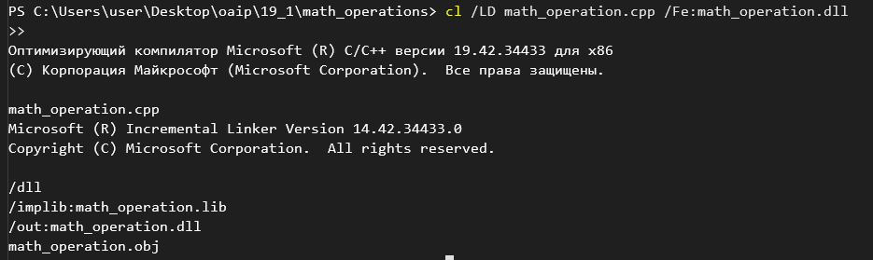  Файл math_operations.dll — это динамическая библиотека (Dynamic Link Library), которая содержит код и данные, которые могут быть использованы другими программами во время их выполнения.  Файл math_operations.lib — это статическая библиотека импорта, которая создается при компиляции динамической библиотеки (DLL).  Файл math_operation.obj (или любой другой объектный файл с расширением .obj) — это промежуточный файл, который создаётся во время компиляции исходного кода в процессе создания программы или библиотеки. Он является результатом компиляции исходных файлов (например, math_operations.cpp) и содержит машинный код, который может быть затем использован для создания исполнимого файла или библиотеки. Этот объектный файл нужен для дальнейшего линкования, чтобы сформировать окончательную программу или библиотеку (в нашем случае DLL).  4. Использование библиотеки:  После того как библиотека создана, она может быть использована в других программах. Для этого необходимо подключить заголовочный файл и выполнить линковку с динамической библиотекой. Например, программа для использования математических операций будет выглядеть следующим образом:  Для компиляции этой программы и линковки с динамической библиотекой выполните следующую команду:  cl /EHsc main.cpp /link math_operations.dll  Где:  - /EHsc — указывает компилятору, что используется обработка исключений в C++.  - /link math_operations.dll — сообщает линковщику, что нужно подключить библиотеку math_operation.dll.  После запуска программы:  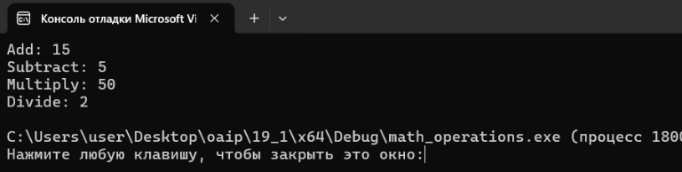
  #include <stdexcept>
  extern "C" {
  double add(double a, double b) {
  return a + b;
  }
  double subtract(double a, double b) {
  return a - b;
  }
  double multiply(double a, double b) {
  return a * b;
  }
  double divide(double a, double b) {
  if (b == 0) {
  throw std::invalid_argument("Division by zero");
  }
  return a / b;
  }
  }
  #ifndef MATH_OPERATIONS_H
  #define MATH_OPERATIONS_H
  #ifdef _WIN32
  #define EXPORT __declspec(dllexport)
  #else
  #define EXPORT __attribute__((visibility("default")))
  #endif
  extern "C" {
  EXPORT double add(double a, double b);
  EXPORT double subtract(double a, double b);
  EXPORT double multiply(double a, double b);
  EXPORT double divide(double a, double b);
  }
  #endif // MATH_OPERATIONS_H
  #include <iostream>
  #include "math_operations.h"
  using namespace std;
  int main() {
  double a = 10.0, b = 5.0;
  cout << "Add: " << add(a, b) << endl;
  cout << "Subtract: " << subtract(a, b) << endl;
  cout << "Multiply: " << multiply(a, b) << endl;
  cout << "Divide: " << divide(a, b) << endl;
  return 0;
  }
3. Подключение динамической и статической библиотеки через Visual Studio. | Создание проекта библиотеки DLL в Visual Studio 2019  - В строке меню выберите Файл>Создать>Проект, чтобы открыть диалоговое окно Создание проекта.  - В верхней части диалогового окна для параметра Язык установите значение C++, для параметра Платформа — значение Windows, а для параметра Тип проекта — значение Библиотека.  - В отфильтрованном списке типов проектов щелкните Библиотека динамической компоновки (DLL), а затем нажмите кнопку Далее.  - На странице Настроить новый проект введите MathLibrary в поле Имя проекта. Примите заданные по умолчанию Расположение и Имя решения. Для параметра Решение задайте Создать новое решение. Снимите флажок Разместить решение и проект в одном каталоге, если он установлен.  - Нажмите кнопку Создать, чтобы создать проект.  - После создания решения созданный проект вместе с исходными файлами отобразится в окне обозревателя решений в Visual Studio.  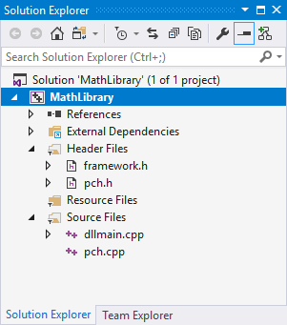  - Чтобы создать файл заголовка для функций, последовательно щелкните Проект>Добавить новый элемент.  - В диалоговом окне Добавление нового элемента в левой области щелкните Visual C++. В центральной области выберите Заголовочный файл (.h). Укажите название_библиотеки.h в качестве имени для файла заголовка.  - Нажмите кнопку Добавить, чтобы создать пустой файл заголовка, который отображается в новом окне редактора.  - Напиши код для заголовочного файла.  Добавление реализации в библиотеку DLL  - В обозревателе решений щелкните узел Файлы решения правой кнопкой мыши и выберите пункты Добавить > Новый элемент. Создайте новый CPP-файл с именем ваше_название.cpp, аналогично добавлению нового файла заголовка на предыдущем шаге.  - В окне редактора выберите вкладку ваше_название.cpp, если она уже открыта. Если нет, то в обозревателе решений дважды щелкните файл ваше_название.cpp в папке Исходные файлы вашего проекта .  - Напишите код для вашей библиотеки.  Чтобы убедиться, что все работает, скомпилируйте библиотеку динамической компоновки. Чтобы выполнить компиляцию, последовательно выберите Сборка>Собрать решение. Библиотека DLL и связанные выходные данные компилятора помещаются в папку с именем Debug непосредственно под папкой решения.  Создание приложения, которое использует библиотеку DLL  - В строке меню выберите "Файл>нового проекта">, чтобы открыть диалоговое окно "Создать проект".  - В верхней части диалогового окна задайте для параметра Язык значение C++, для параметра Платформа значение Windows, а для Типа проекта — Консоль.  - В отфильтрованном списке типов проектов щелкните Консольное приложение, а затем нажмите кнопку Далее.  - На странице Настроить новый проект введите название приложения в поле Имя проекта. Примите заданные по умолчанию Расположение и Имя решения. Для параметра Решение задайте Создать новое решение. Снимите флажок Разместить решение и проект в одном каталоге, если он установлен.  - Нажмите кнопку Создать, чтобы создать проект.  Добавление заголовка библиотеки DLL в путь включения  - Щелкните правой кнопкой мыши узел MathClient в обозревателе решений, чтобы открыть диалоговое окно Страницы свойств.  - В раскрывающемся списке Конфигурация выберите пункт Все конфигурации, если он еще не выбран.  - В области слева выберите пункт Свойства конфигурации > C/C++ >Общие.  - На панели свойств щелкните раскрывающийся элемент управления рядом с полем ввода параметра Дополнительные каталоги включаемых файлов, а затем щелкните Правка.  - Дважды щелкните в верхней панели диалогового окна Дополнительные каталоги включаемых файлов, чтобы включить элемент управления "Поле ввода". Или щелкните значок папки, чтобы создать новую запись.  - В элементе управления "Поле ввода" укажите путь к расположению файла заголовка  - После ввода пути к файлу заголовка в диалоговом окне Дополнительные каталоги включаемых файлов нажмите кнопку ОК. В диалоговом окне Страницы свойств нажмитекнопку OK, чтобы сохранить изменения.  Добавление библиотеки импорта DLL в проект  - Щелкните правой кнопкой мыши узел MathClient в обозревателе решений и выберите Свойства, чтобы открыть диалоговое окно Страницы свойств.  - В раскрывающемся списке Конфигурация выберите пункт Все конфигурации, если он еще не выбран. Это гарантирует, что любые изменения свойств применяются к сборкам отладки и выпуска.  - В области слева выберите пункт Свойства конфигурации > Компоновщик > Ввод. На панели свойств щелкните раскрывающийся элемент управления рядом с полем ввода параметра Дополнительные зависимости, а затем щелкните Правка.  - В диалоговом окне Дополнительные зависимости добавьте MathLibrary.lib в список в верхнем элементе управления "Поле ввода".  - Нажмите кнопку OK, чтобы вернуться в диалоговое окно Страницы свойств.  - В области слева выберите пункт Свойства конфигурации > Компоновщик > Общие. На панели свойств щелкните раскрывающийся элемент управления рядом с полем ввода параметра Дополнительные каталоги библиотек, а затем щелкните Правка.  - Дважды щелкните в верхней панели диалогового окна Дополнительные каталоги библиотек, чтобы включить элемент управления "Поле ввода". В элементе управления "Поле ввода" укажите путь к расположению файла ваша_библиотека.lib. По умолчанию он находится в папке с именем Debug непосредственно в папке решения DLL.  - Как только вы ввели путь к файлу библиотеки, в диалоговом окне Дополнительные каталоги библиотек нажмите кнопку ОК, чтобы вернуться в диалоговое окно Страницы свойств. Нажмите ОК, чтобы сохранить изменения свойств.  Если она не может найти библиотеку DLL в определенных системных каталогах, в пути среды или локальном каталоге приложения, загрузка завершается сбоем. В зависимости от операционной системы вы увидите сообщение об ошибке следующего вида:  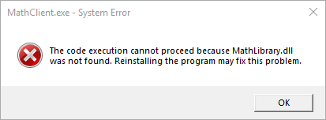  Чтобы избежать этой проблемы, можно скопировать библиотеку DLL в каталог, в котором находится исполняемый файл клиента, в процессе сборки  Копирование библиотеки DLL в событие после сборки  - Щелкните правой кнопкой мыши узел Назвние проекта в обозревателе решений и выберите Свойства, чтобы открыть диалоговое окно Страницы свойств.  - В раскрывающемся списке Конфигурация выберите пункт Все конфигурации, если он еще не выбран.  - В области слева выберите Свойства конфигурации > События сборки > Событие после сборки.  - В области свойств щелкните элемент управления "Поле ввода" в поле Командная строка. Если вы следовали инструкциям по размещению клиентского проекта в отдельном решении, отличном от проекта DLL, введите следующую команду:  xcopy /y /d "..\..\YourLibrary\$(IntDir)YouLibrary.dll" "$(OutDir)"  Если библиотеки DLL и клиентские проекты находятся в других каталогах, измените относительный путь к библиотеке DLL для соответствия.  - Нажмите кнопку OK, чтобы сохранить изменения в свойствах проекта.  Теперь в вашем клиентском приложении есть все, что нужно для сборки и запуска. Соберите приложение, щелкнув команду Сборка>Собрать решение в меню.  Создание статической библиотеки  Создание проекта статической библиотеки в Visual Studio  - В строке меню выберите "Файл>нового проекта">, чтобы открыть диалоговое окно "Создать проект".  - В верхней части диалогового окна для параметра Язык установите значение C++, для параметра Платформа — значение Windows, а для параметра Тип проекта — значение Библиотека.  - В отфильтрованном списке типов проектов выберите пункт Мастер классических приложений Windows, а затем нажмите кнопку Далее.  - На странице Настроить новый проект введите Название в поле Имя проекта. В поле Имя решения введите Ваше название. Нажмите кнопку Создать, чтобы открыть диалоговое окно Проект классического приложения Windows.  - В диалоговом окне Проект классического приложения Windows в разделе Тип приложения выберите Статическая библиотека (.lib).  - В разделе Дополнительные параметры снимите флажок Предварительно откомпилированный заголовок, если он установлен. Установите флажок Пустой проект.  - Нажмите кнопку ОК, чтобы создать проект.  Добавление класса в статическую библиотеку  - Чтобы создать файл заголовка для нового класса откройте контекстное меню проекта Library в обозревателе решений, а затем выберите Добавить>Новый элемент.  - В диалоговом окне Добавление нового элемента выберите пункт Visual C++>Код. В центральной области выберите Заголовочный файл (.h). Укажите имя для файла заголовка, например Library.h, и нажмите кнопку Добавить. Отобразится почти пустой файл заголовка.  - Чтобы создать исходный файл для нового класса, откройте контекстное меню проекта Library в обозревателе решений, а затем выберите Добавить>Новый элемент.  - В диалоговом окне Добавление нового элемента в центральной области выберите Файл C++ (.cpp). Укажите имя исходного файла, например Library.cpp, и нажмите кнопку Добавить. Отобразится пустой исходный файл.  - Чтобы выполнить сборку статической библиотеки, выберите в строке меню команду Сборка>Собрать решение. В результате будет создана статическая библиотека Library.lib, которая может использоваться другими программами.  Создание консольного приложения C++, ссылающегося на статическую библиотеку, в Visual Studio  - В обозревателе решений щелкните правой кнопкой мыши узел верхнего уровня Решение Вашего проекта, чтобы открыть контекстное меню. Выберите пункты Добавить>Новый проект, чтобы открыть диалоговое окно Добавить новый проект.  - В верхней части диалогового окна задайте для фильтра Тип проекта значение Консоль.  - В отфильтрованном списке типов проектов щелкните Консольное приложение, а затем нажмите кнопку Далее. На следующей странице в поле Имя введите имя проекта Client.  - Нажмите кнопку Создать, чтобы создать клиентский проект.  - После создания консольного приложения будет создана пустая программа. Имя исходного файла будет совпадать с ранее выбранным именем. В этом примере он имеет имя Client.cpp.  Использование функциональности из статической библиотеки в приложении  - Для использования математических процедур из статической библиотеки необходимо сослаться на эту библиотеку. В обозревателе решений откройте контекстное меню проекта Client, а затем выберите команду Добавить>Ссылка.  - В диалоговом окне Добавление ссылки перечислены библиотеки, на которые можно создать ссылку. На вкладке Проекты перечислены проекты текущего решения и все библиотеки, на которые они ссылаются. На вкладке Проекты установите флажок Library, а затем нажмите кнопку ОК.  - Для создания ссылки на файл заголовка Library.h необходимо изменить путь к каталогам включаемых файлов. В обозревателе решений щелкните правой кнопкой мыши проект Client, чтобы открыть контекстное меню. Выберите пункт Свойства, чтобы открыть диалоговое окно Страницы свойств Client.  - В диалоговом окне Страницы свойств Client в раскрывающемся списке Конфигурация выберите пункт Все конфигурации. В раскрывающемся списке Платформа выберите пункт Все платформы.  - Перейдите на страницу свойств Свойства конфигурации>C/C++>Общие. В свойстве Дополнительные каталоги включаемых файлов укажите путь к каталогу Library или найдите этот каталог.  Чтобы найти путь к каталогу, выполните указанные ниже действия.  - Откройте раскрывающийся список значений свойства Дополнительные каталоги включаемых файлов, а затем выберите Изменить.  - В диалоговом окне Дополнительные каталоги включаемых файлов дважды щелкните в верхней части текстового поля. Нажмите кнопку с многоточием (...) в конце строки.  - В диалоговом окне Выбор каталога перейдите на уровень вверх и выберите каталог MathLibrary. Затем нажмите кнопку Выбрать папку, чтобы сохранить выбор.  - В диалоговом окне Дополнительные каталоги включаемых файлов нажмите кнопку ОК.  - В диалоговом окне Страницы свойств нажмите кнопку OK, чтобы сохранить изменения в проекте.  - Подключить заголовок через #include  - Чтобы выполнить сборку исполняемого файла, выберите в строке меню команду Сборка>Собрать решение.
4. Создание динамической библиотеки с использованием макросов | Шаг 1: Создание динамической библиотеки (DLL) с использованием макросов и namespace  - Создание проекта для динамической библиотеки (DLL):  - Откроте Visual Studio и создай новый проект Динамическая библиотека (DLL), например, с именем MathLibDLL.  - Создание заголовочного файла с макросами: В заголовочном файле определим макросы для экспорта и импорта функций из DLL, а также организуем функции в namespace.  mathlibdll.h:  #pragma once  // Определение макроса для экспорта и импорта функций из DLL  #ifdef _WIN32  # ifdef BUILDING_MATHLIB_DLL  # define DLL_EXPORT __declspec(dllexport)  # else  # define DLL_EXPORT __declspec(dllimport)  # endif  #else  # define DLL_EXPORT  #endif  namespace Mathlib {  DLL_EXPORT double add(double a, double b);  }  Макросы __declspec(dllexport) и __declspec(dllimport) являются частью спецификации компилятора MSVC и используются для указания того, что функция или класс должны быть экспортированы из DLL (при создании библиотеки) или импортированы в проект, который использует DLL.  __declspec(dllexport)  - Указывает компилятору, что функцию или переменную нужно экспортировать из DLL, чтобы она была доступна внешним программам, использующим эту библиотеку.  __declspec(dllimport)  - Указывает компилятору, что функцию или переменную нужно импортировать из DLL, то есть, что она будет использоваться другим проектом, который уже скомпилирован с этим заголовочным файлом и ссылается на динамическую библиотеку.  _WIN32 — это стандартный макрос, который определен в компиляторе MSVC (Microsoft Visual C++). Он будет определен, если компиляция происходит под Windows (на 32-битных или 64-битных системах).  #ifdef BUILDING_MATHLIB_DLL — Этот макрос проверяет, определен ли макрос BUILDING_MATHLIB_DLL. Это необходимо для того, чтобы отличить компиляцию самой DLL от компиляции кода, который будет использовать эту DLL.  #define DLL_EXPORT __declspec(dllexport) — Когда мы компилируем саму DLL (определен BUILDING_MATHLIB_DLL), мы указываем компилятору, что функция будет экспортироваться, используя __declspec(dllexport).  #define DLL_EXPORT __declspec(dllimport) — Когда мы компилируем проект, который использует DLL (и не определен BUILDING_MATHLIB_DLL), мы указываем компилятору, что функция будет импортироваться, используя __declspec(dllimport).  #else — Если код компилируется не под Windows, мы определяем макрос DLL_EXPORT как пустой, так как в других операционных системах не нужно использовать __declspec для экспорта/импорта.  - Библиотеки с использованием макроса: В файле реализации библиотеки мы реализуем экспортируемую функцию. Здесь мы также используем макрос DLL_EXPORT, чтобы объявить функцию как экспортируемую.  mathlibdll.cpp:  #include "m.h"  namespace Mathlib {  double add(double a, double b) {  return a + b;  }  }  - Сборка динамической библиотеки (DLL):  - Нажмите Build → Build Solution (или Ctrl+Shift+B), чтобы скомпилировать DLL.  - После сборки будет создан файл MathLibDLL.dll и MathLibDLL.lib в папке Debug (или Release).  Шаг 2: Создание проекта для использования динамической библиотеки (DLL)  - Создание нового проекта для использования DLL:  - Создайте новый проект Консольное приложение C++, например, с именем App, который будет использовать динамическую библиотеку MathLibDLL.  - Добавление заголовочного файла библиотеки: В проекте App добавьте заголовочный файл mathlibdll.h из проекта MathLibDLL.  - Добавление пути к DLL и библиотекам: В Свойствах проекта укажите:  - Дополнительные каталоги включаемых файлов: путь к папке, где находится mathlibdll.h.  - Дополнительные каталоги библиотек: путь к папке, где находится MathLibDLL.lib.  - Дополнительные зависимости: укажите MathLibDLL.lib, чтобы компоновщик знал о библиотеке.  - Убедитесь, что DLL находится в каталоге с исполнимым файлом: Файл MathLibDLL.dll должен быть в той же папке, где находится исполнимый файл проекта App.exe, или в другом доступном каталоге.  - Использование DLL в проекте: В проекте App подключаем заголовочный файл и используем функцию из namespace Mathlib.  main.cpp:  #include <iostream>  #include "mathlibdll.h" // Подключаем заголовочный файл DLL  int main() {  // Используем функцию из namespace Mathlib  double result = Mathlib::add(5.0, 3.0);  std::cout << "Result of addition: " << result << std::endl;  return 0;  }  - Компиляция и запуск проекта:  - Скомпилируйте проект, нажав Build → Build Solution (или Ctrl+Shift+B).  - Убедитесь, что файл MathLibDLL.dll находится в той же папке, где выполняется скомпилированный исполнимый файл App.exe.  - Запустите приложение, и оно должно вывести результат работы функции add из динамической библиотеки.

Основное задание
5 | Статическая библиотека для анализа и манипуляции с текстом. Библиотека должна предоставлять следующие функции: найти все уникальные слова в строке, подсчитать количество слов в строке, заменить все вхождения слова на другое слово в строке, удалить все пробелы и специальные символы из строки, проверить является ли строка палиндромом.

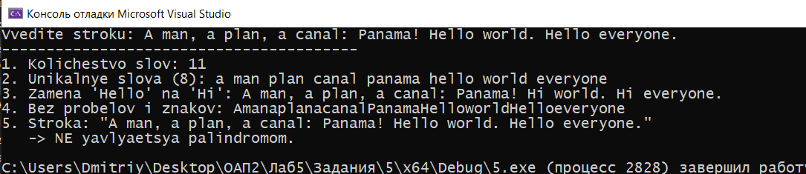

Main.cpp
#include <iostream>
#include "textlib.h"

using namespace std;

int main ( )
{
char inputText[1000];

cout << "Vvedite stroku: ";
cin.getline ( inputText, 1000 );

cout << "----------------------------------------" << endl;

int wCount = TextLib::countWords ( inputText );
cout << "1. Kolichestvo slov: " << wCount << endl;

char uniqueWords[20][50];
int uniqueCount = TextLib::getUniqueWords ( inputText, uniqueWords, 20 );

cout << "2. Unikalnye slova (" << uniqueCount << "): ";
for ( int i = 0; i < uniqueCount; i++ ) {
cout << uniqueWords[i] << " ";
}
cout << endl;

char replacedText[1000];
TextLib::replaceWord ( inputText, "Hello", "Hi", replacedText, 1000 );
cout << "3. Zamena 'Hello' na 'Hi': " << replacedText << endl;

char cleanedText[1000];
TextLib::removeSpecialChars ( inputText, cleanedText );
cout << "4. Bez probelov i znakov: " << cleanedText << endl;

int result = TextLib::isPalindrome ( inputText );

cout << "5. Stroka: \"" << inputText << "\"" << endl;
if ( result ) {
cout << " -> Yavlyaetsya palindromom!" << endl;
}
else {
cout << " -> NE yavlyaetsya palindromom." << endl;
}

return 0;
}

Textlib.cpp
#include "textlib.h"
#include <cstring>
#include <cctype>

namespace TextLib
{
char toLowerChar ( char c )
{
return static_cast<char>(tolower ( static_cast<unsigned char>(c) ));
}

bool isAlphaNum ( char c )
{
return isalnum ( static_cast<unsigned char>(c) ) != 0;
}

int getUniqueWords ( const char* text, char uniqueWords[][50], int maxUnique )
{
int count = 0;
int len = strlen ( text );
int i = 0;

while ( i < len ) {
while ( i < len && !isAlphaNum ( text[i] ) ) {
i++;
}
if ( i >= len ) break;

char word[50];
int j = 0;
while ( i < len && isAlphaNum ( text[i] ) && j < 49 ) {
word[j++] = toLowerChar ( text[i] );
i++;
}
word[j] = '\0';

bool found = false;
for ( int k = 0; k < count; k++ ) {
if ( strcmp ( uniqueWords[k], word ) == 0 ) {
found = true;
break;
}
}

if ( !found && count < maxUnique ) {
strcpy_s ( uniqueWords[count], word );
count++;
}
}
return count;
}

int countWords ( const char* text )
{
int count = 0;
bool inWord = false;

for ( int i = 0; text[i] != '\0'; i++ ) {
if ( isAlphaNum ( text[i] ) ) {
if ( !inWord ) {
inWord = true;
count++;
}
}
else {
inWord = false;
}
}
return count;
}

void replaceWord ( const char* text, const char* oldWord, const char* newWord, char* result, int maxSize )
{
int lenOld = strlen ( oldWord );
int lenNew = strlen ( newWord );
int posRes = 0;
int i = 0;
int lenText = strlen ( text );

while ( i < lenText && posRes < maxSize - 1 ) {
bool match = true;
if ( lenOld > 0 ) {
for ( int k = 0; k < lenOld; k++ ) {
if ( i + k >= lenText || text[i + k] != oldWord[k] ) {
match = false;
break;
}
}
if ( match ) {
if ( i > 0 && isAlphaNum ( text[i - 1] ) ) match = false;
if ( i + lenOld < lenText && isAlphaNum ( text[i + lenOld] ) ) match = false;
}
}
else {
match = false;
}

if ( match ) {
for ( int k = 0; k < lenNew && posRes < maxSize - 1; k++ ) {
result[posRes++] = newWord[k];
}
i += lenOld;
}
else {
result[posRes++] = text[i];
i++;
}
}
result[posRes] = '\0';
}

void removeSpecialChars ( const char* text, char* result )
{
int j = 0;
for ( int i = 0; text[i] != '\0'; i++ ) {
if ( isAlphaNum ( text[i] ) ) {
result[j++] = text[i];
}
}
result[j] = '\0';
}

int isPalindrome ( const char* text )
{
int left = 0;
int right = strlen ( text ) - 1;

while ( left < right ) {
while ( left < right && !isAlphaNum ( text[left] ) ) {
left++;
}
while ( left < right && !isAlphaNum ( text[right] ) ) {
right--;
}

if ( toLowerChar ( text[left] ) != toLowerChar ( text[right] ) ) {
return 0;
}

left++;
right--;
}
return 1;
}
}

Textlib.h
#ifndef TEXTLIB_H
#define TEXTLIB_H

namespace TextLib
{
int getUniqueWords ( const char* text, char uniqueWords[][50], int maxUnique );
int countWords ( const char* text );
void replaceWord ( const char* text, const char* oldWord, const char* newWord, char* result, int maxSize );
void removeSpecialChars ( const char* text, char* result );
int isPalindrome ( const char* text );
}

#endif

Контрольные вопросы
1. Что такое пространство имён (namespace) и зачем оно нужно?
- Простыми словами: Это как «папка» для кода.
- Зачем: Чтобы имена функций не конфликтовали. Например, у вас есть функция add в библиотеке MathLib и такая же функция в другой библиотеке. Пространство имён помогает компьютеру понять, какую именно функцию нужно вызвать (MathLib::add).
2. Как подключить стандартную библиотеку в C++? Пример.
- Как: С помощью команды #include.
- Пример: #include <iostream> (подключает библиотеку для ввода и вывода текста на экран).
3. Что такое using namespace std; и почему его не рекомендуют?
- Что это: Команда, которая разрешает не писать std:: перед каждым словом (например, писать просто cout вместо std::cout).
- Почему не рекомендуют: В больших проектах может возникнуть путаница. Если вы назовете свою функцию так же, как в стандарте (например, count), программа не поймет, какую функцию использовать — вашу или стандартную.
4. Что такое заголовочные файлы (*.h) и как они связаны с библиотеками?
- Что это: Файл-инструкция (список функций).
- Связь: В самом файле библиотеки (.cpp) написан код функций, а в заголовочном (.h) — только их названия и параметры. Программа смотрит в .h файл, чтобы понять, какие функции есть в библиотеке и как их вызывать.

Дополнительные задания

1.Создайте заголовочный файл matrix.h, в котором объявите:
Пространство имён MatrixLib.
Класс Matrix<T> (шаблонный), где T — тип элементов матрицы (int, double и т. д.).
Методы:
Конструктор (с параметрами rows, cols).
Деструктор.
fill(T value) — заполнение матрицы одним значением.
set(row, col, value) — установка значения в конкретную ячейку.
get(row, col) — получение значения из ячейки.
print() — вывод матрицы в консоль.
operator+ — сложение двух матриц (одинакового размера).
operator* — умножение матрицы на число или другую матрицу (если размеры допустимы).
Реализуйте методы в matrix.cpp.
В main.cpp:
Создайте две матрицы (int и double).
Заполните их значениями.
Протестируйте все операции (сложение, умножение, вывод).

Main.cpp;
#include <iostream>
#include <iomanip>
#include "matrix.h"

using namespace std;
using namespace MatrixLib;

void printLine ( )
{
cout << "================================================" << endl;
}

void printTitle ( const string& title )
{
cout << "\n" << title << endl;
printLine ( );
}

int main ( )
{
printTitle ( "Матрица целых чисел (int) 2x2" );

Matrix<int> m1 ( 2, 2 );
m1.set ( 0, 0, 5 );
m1.set ( 0, 1, 3 );
m1.set ( 1, 0, 2 );
m1.set ( 1, 1, 4 );
cout << "Матрица m1:" << endl;
m1.print ( );

Matrix<int> m2 ( 2, 2 );
m2.set ( 0, 0, 1 );
m2.set ( 0, 1, 2 );
m2.set ( 1, 0, 3 );
m2.set ( 1, 1, 1 );
cout << "\nМатрица m2:" << endl;
m2.print ( );

Matrix<int> m3 = m1 + m2;
cout << "\nm1 + m2:" << endl;
m3.print ( );

Matrix<int> m4 = m1 * 2;
cout << "\nm1 * 2:" << endl;
m4.print ( );

printTitle ( " Умножение матриц (int)" );

Matrix<int> m5 ( 2, 3 );
m5.set ( 0, 0, 1 ); m5.set ( 0, 1, 2 ); m5.set ( 0, 2, 3 );
m5.set ( 1, 0, 4 ); m5.set ( 1, 1, 5 ); m5.set ( 1, 2, 6 );
cout << "Матрица m5 (2x3):" << endl;
m5.print ( );

Matrix<int> m6 ( 3, 2 );
m6.set ( 0, 0, 7 ); m6.set ( 0, 1, 8 );
m6.set ( 1, 0, 9 ); m6.set ( 1, 1, 10 );
m6.set ( 2, 0, 11 ); m6.set ( 2, 1, 12 );
cout << "\nМатрица m6 (3x2):" << endl;
m6.print ( );

Matrix<int> m7 = m5 * m6;
cout << "\nm5 * m6 (результат 2x2):" << endl;
m7.print ( );

printTitle ( " Матрица вещественных чисел (double) 3x3" );

Matrix<double> d1 ( 3, 3 );
d1.set ( 0, 0, 1.5 ); d1.set ( 0, 1, 2.3 ); d1.set ( 0, 2, 3.1 );
d1.set ( 1, 0, 4.2 ); d1.set ( 1, 1, 5.5 ); d1.set ( 1, 2, 6.8 );
d1.set ( 2, 0, 7.1 ); d1.set ( 2, 1, 8.9 ); d1.set ( 2, 2, 9.4 );
cout << "Матрица d1:" << endl;
d1.print ( );

Matrix<double> d2 ( 3, 3 );
d2.fill ( 2.0 );
cout << "\nМатрица d2 (заполнена 2.0):" << endl;
d2.print ( );

Matrix<double> d3 = d1 + d2;
cout << "\nd1 + d2:" << endl;
d3.print ( );

Matrix<double> d4 = d1 * 0.5;
cout << "\nd1 * 0.5:" << endl;
d4.print ( );

printTitle ( " Проверка методов get() и set()" );

Matrix<int> test ( 3, 3 );
int num = 1;
for ( int i = 0; i < 3; i++ ) {
for ( int j = 0; j < 3; j++ ) {
test.set ( i, j, num++ );
}
}
cout << "Матрица 3x3 с числами от 1 до 9:" << endl;
test.print ( );

cout << "\nЭлемент [0,0] = " << test.get ( 0, 0 ) << endl;
cout << "Элемент [1,1] = " << test.get ( 1, 1 ) << endl;
cout << "Элемент [2,2] = " << test.get ( 2, 2 ) << endl;

test.set ( 1, 1, 99 );
cout << "\nПосле set(1, 1, 99):" << endl;
test.print ( );

return 0;
}

Matrix.h
#ifndef MATRIX_H
#define MATRIX_H

#include <iostream>
#include <iomanip>

namespace MatrixLib
{
template <typename T>
class Matrix
{
private:
int rows;
int cols;
T** data;

public:
Matrix ( int r, int c ) : rows ( r ), cols ( c )
{
data = new T * [rows];
for ( int i = 0; i < rows; i++ ) {
data[i] = new T[cols] ( );
}
}

~Matrix ( )
{
for ( int i = 0; i < rows; i++ ) {
delete[] data[i];
}
delete[] data;
}

Matrix ( const Matrix& other ) : rows ( other.rows ), cols ( other.cols )
{
data = new T * [rows];
for ( int i = 0; i < rows; i++ ) {
data[i] = new T[cols];
for ( int j = 0; j < cols; j++ ) {
data[i][j] = other.data[i][j];
}
}
}

Matrix& operator=( const Matrix& other )
{
if ( this != &other ) {
for ( int i = 0; i < rows; i++ ) delete[] data[i];
delete[] data;

rows = other.rows;
cols = other.cols;
data = new T * [rows];
for ( int i = 0; i < rows; i++ ) {
data[i] = new T[cols];
for ( int j = 0; j < cols; j++ ) {
data[i][j] = other.data[i][j];
}
}
}
return *this;
}

void fill ( T value )
{
for ( int i = 0; i < rows; i++ ) {
for ( int j = 0; j < cols; j++ ) {
data[i][j] = value;
}
}
}

void set ( int r, int c, T value )
{
if ( r >= 0 && r < rows && c >= 0 && c < cols ) {
data[r][c] = value;
}
}

T get ( int r, int c ) const
{
if ( r >= 0 && r < rows && c >= 0 && c < cols ) {
return data[r][c];
}
return T ( );
}

int getRows ( ) const { return rows; }
int getCols ( ) const { return cols; }

void print ( ) const
{
for ( int i = 0; i < rows; i++ ) {
std::cout << " ";
for ( int j = 0; j < cols; j++ ) {
std::cout << std::setw ( 8 ) << data[i][j] << " ";
}
std::cout << std::endl;
}
}

Matrix operator+( const Matrix& other ) const
{
Matrix<T> result ( rows, cols );
for ( int i = 0; i < rows; i++ ) {
for ( int j = 0; j < cols; j++ ) {
result.data[i][j] = data[i][j] + other.data[i][j];
}
}
return result;
}

Matrix operator*( const Matrix& other ) const
{
Matrix<T> result ( rows, other.cols );
for ( int i = 0; i < rows; i++ ) {
for ( int j = 0; j < other.cols; j++ ) {
T sum = T ( );
for ( int k = 0; k < cols; k++ ) {
sum += data[i][k] * other.data[k][j];
}
result.data[i][j] = sum;
}
}
return result;
}

Matrix operator*( T scalar ) const
{
Matrix<T> result ( rows, cols );
for ( int i = 0; i < rows; i++ ) {
for ( int j = 0; j < cols; j++ ) {
result.data[i][j] = data[i][j] * scalar;
}
}
return result;
}
};
}

#endif
